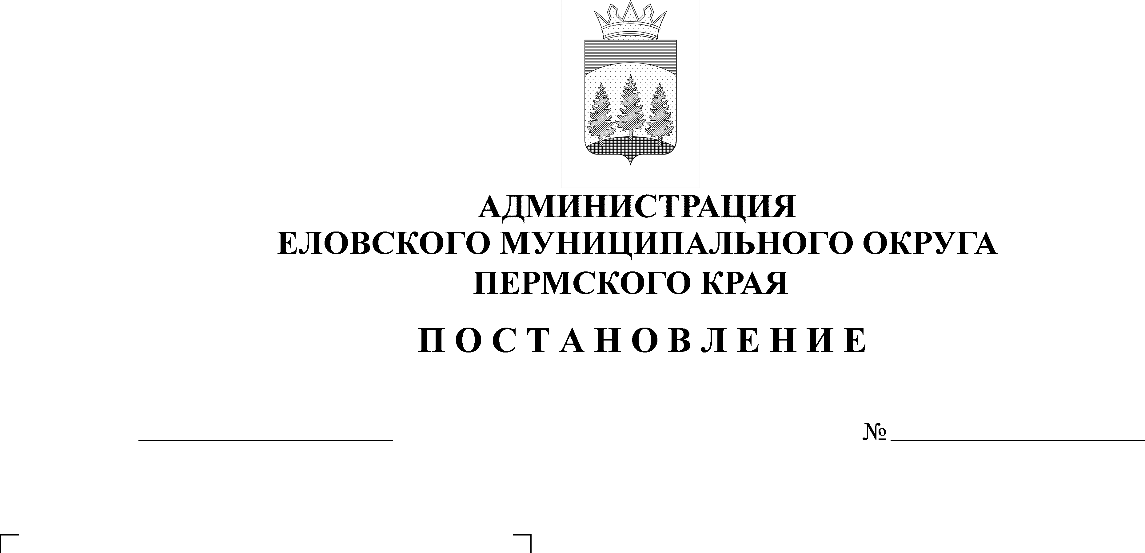
Об утверждении Порядка участия собственника жилого помещения (уполномоченного им лица) в межведомственной комиссии для оценки жилых помещений и домов, расположенных на территории Еловского муниципального округа Пермского края, по вопросам признания помещения жилым помещением, жилого помещения непригодным для проживания и многоквартирного дома аварийным и подлежащим сносу или реконструкции
99-п
02.03.2021
В соответствии со статьей 15 Жилищного кодекса Российской Федерации, пунктом 7 Положения о признании помещения жилым помещением, жилого помещения непригодным для проживания, многоквартирного дома аварийным и подлежащим сносу или реконструкции, садового дома жилым домом и жилого дома садовым домом, утвержденного постановлением Правительства Российской Федерации от 28 января 2006 г. № 47, Уставом Еловского муниципального округа Пермского края
Администрация Еловского муниципального округа Пермского края ПОСТАНОВЛЯЕТ:
- Утвердить прилагаемый Порядок участия собственника жилого помещения (уполномоченного им лица) в межведомственной комиссии для оценки жилых помещений и домов, расположенных на территории Еловского муниципального округа Пермского края, по вопросам признания помещения жилым помещением, жилого помещения непригодным для проживания и многоквартирного дома аварийным и подлежащим сносу или реконструкции.
2. Настоящее Постановление обнародовать на официальном сайте газеты «Искра Прикамья» и на официальном сайте Еловского муниципального округа Пермского края.
3. Настоящее Постановление вступает в силу со дня его обнародовать.
4. Контроль за исполнением Постановления возложить на заместителя главы администрации Еловского муниципального округа по развитию инфраструктуры.

Глава муниципального округа -
глава администрации Еловского
муниципального округа Пермского края А.А. Чечкин
УТВЕРЖДЕН
постановлением
администрации Еловского
муниципального округа Пермского края
от 02.03.2021 № 99-п

ПОРЯДОК
участия собственника жилого помещения (уполномоченного им
лица) в межведомственной комиссии для оценки жилых помещений и домов, расположенных на территории Еловского муниципального округа Пермского края, по вопросам признания помещения жилым помещением, жилого помещения непригодным для проживания и многоквартирного дома аварийным и подлежащим сносу или реконструкции

- Собственник жилого помещения (уполномоченное им лицо), расположенного на территории Еловского муниципального округа Пермского края (за исключением органов и (или) организаций, указанных в абзацах втором, третьем и шестом пункта 7 Положения о признании помещения жилым помещением, жилого помещения непригодным для проживания, многоквартирного дома аварийным и подлежащим сносу или реконструкции, садового дома жилым домом и жилого дома садовым домом, утвержденного постановлением Правительства Российской Федерации от 28 января 2006 г. № 47 (далее - Положение), привлекается к работе Межведомственной комиссии для оценки жилых помещений, по вопросам признания помещения жилым помещением, жилого помещения непригодным для проживания и многоквартирного дома аварийным и подлежащим сносу или реконструкции, садового дома жилым домом и жилого дома садовым домом с правом совещательного голоса, созданной Администрацией Еловского муниципального округа Пермского края (далее - Межведомственная комиссия).
- Полномочия лица, представляющего интересы собственника жилого помещения, должны подтверждаться письменной доверенностью.
- Неявка надлежащим образом уведомленного собственника жилого помещения (уполномоченного им лица) не является препятствием для работы Межведомственной комиссии, за исключением случая, когда без собственников жилого помещения (уполномоченного им лица) невозможно обследование данного жилого помещения.
- Собственник жилого помещения (уполномоченное им лицо) имеет право знакомиться с заключением органа государственного надзора (контроля), с заключением экспертизы жилого помещения, проведенного в соответствии с постановлением Правительства Российской Федерации от 21 августа 2019 г. № 1082 «Об утверждении Правил проведения экспертизы жилого помещения, которому причинен ущерб, подлежащий возмещению в рамках программы организации возмещения ущерба, причиненного расположенным на территориях субъектов Российской Федерации жилым помещениям граждан, с использованием механизма добровольного страхования, методики определения размера ущерба, подлежащего возмещению в рамках программы организации возмещения ущерба, причиненного расположенным на территориях субъектов Российской Федерации жилым помещениям граждан, с использованием механизма добровольного страхования за счет страхового возмещения и помощи, предоставляемой за счет средств бюджетов бюджетной системы Российской Федерации, и о внесении изменений в Положение о признании помещения жилым помещением, жилого помещения непригодным для проживания, многоквартирного дома аварийным и подлежащим сносу или реконструкции, садового дома жилым домом и жилого дома садовым домом», а также с иными документами, представленными на рассмотрении Межведомственной комиссии.
5. Собственник жилого помещения (уполномоченное им лицо) принимает участие в принятии решения Межведомственной комиссией.
Решение Межведомственной комиссии принимается большинством голосов и оформляется в виде заключения в 3 экземплярах с указанием соответствующих оснований принятия решения. Если число голосов «за» и «против» при принятии решения равно, решающим является голос председателя Межведомственной комиссии.
6. Собственник жилого помещения (уполномоченное им лицо) имеет право обжаловать решение принятое Межведомственной комиссией в судебном порядке.

ПОЯСНИТЕЛЬНАЯ ЗАПИСКА
к проекту постановления администрации Еловского муниципального округа Пермского края «Об утверждении Порядка участия собственника жилого помещения(уполномоченного им лица) в межведомственной комиссии для оценки жилых помещений и домов, расположенных на территории Еловского муниципального округа Пермского края, по вопросам признания помещения жилым помещением, жилого помещения непригодным для проживания и многоквартирного дома аварийным и подлежащим сносу или реконструкции»

Настоящий Проект постановления не подлежит оценке регулирующего воздействия в соответствии с Порядком проведения оценки регулирующего воздействия проектов муниципальных нормативных правовых актов администрации Еловского района, утвержденным Постановлением администрации Еловского района от 10.12.2015 № 396-п, поскольку не затрагивает вопросы осуществления предпринимательской и инвестиционной деятельности.
В соответствии с Положением о порядке проведения антикоррупционной экспертизы проектов нормативных правовых актов и нормативных правовых актов Администрации Еловского муниципального округа Пермского края, утвержденного постановлением администрации Еловского муниципального округа Пермского края от 08.02.2021 № 48-п, проект постановления подлежит антикоррупционной экспертизе.

Главный специалист отдела развития
инфраструктуры и благоустройства
Администрации Еловского муниципального
округа Пермского края С.Н. Масленникова

ФИНАНСОВО-ЭКОНОМИЧЕСКОЕ ОБОСНОВАНИЕ
к проекту постановления администрации Еловского муниципального округа Пермского края «Об утверждении Порядка уведомления собственника жилого помещения (уполномоченного им лица) о времени и месте заседания межведомственной комиссии для оценки жилых помещений и домов, расположенных на территории Еловского муниципального округа Пермского края, по вопросам признания помещения жилым помещением, жилого помещения непригодным для проживания и многоквартирного дома аварийным и подлежащим сносу или реконструкции»

Принятие этого нормативного правового акта не повлечет финансовых затрат для бюджета муниципального образования.

Главный специалист отдела развития
инфраструктуры и благоустройства
Администрации Еловского муниципального
округа Пермского края С.Н. Масленникова

